实验一 Curl命令使用

打开网页

Curl [www.baiduc.com](http://www.baiduc.com)

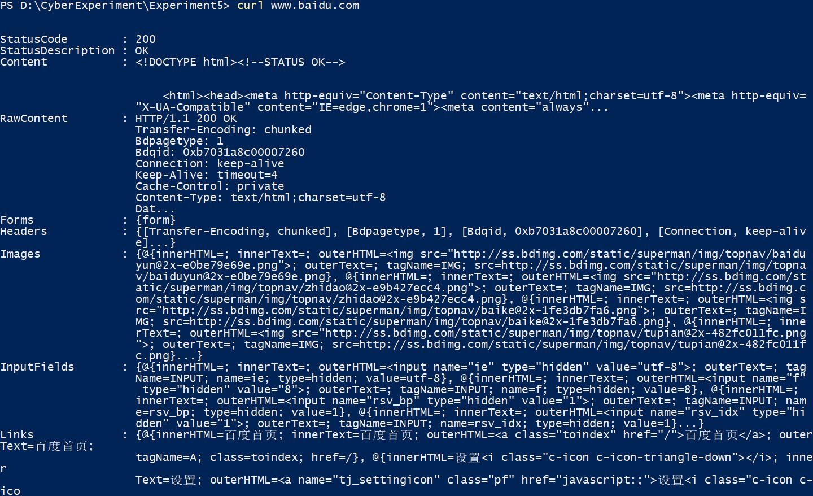

下载网页

Curl -o baidu.html [www.baidu.com](http://www.baidu.com)

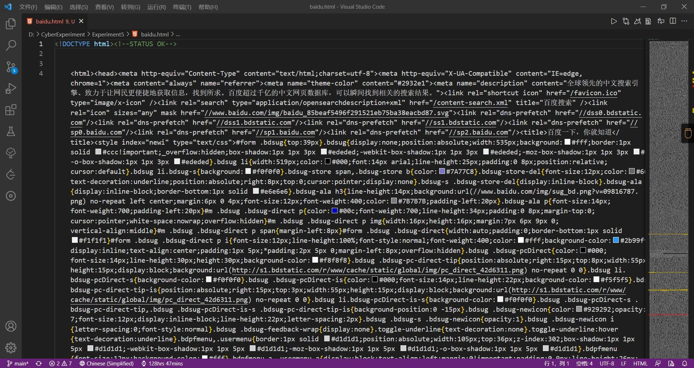

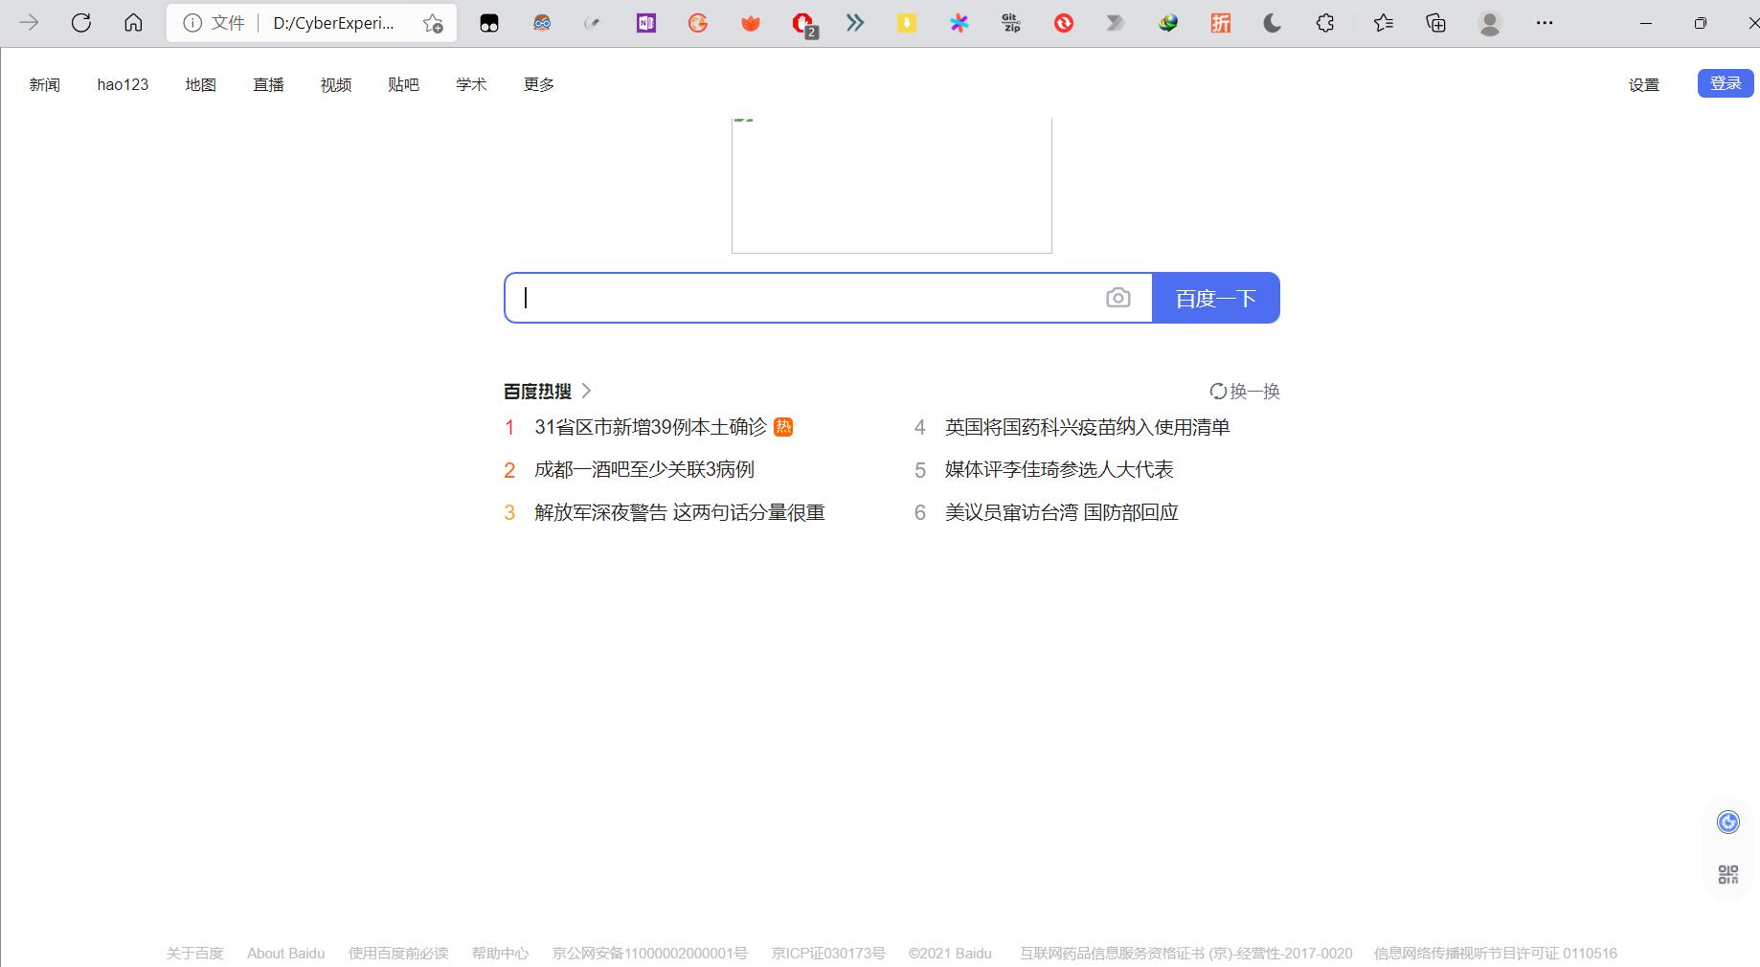

下载文件

cUrl –O [http://download.software.hust.edu.cn/SW_DVD9_Win_Pro_10_20H2_64BIT_ChnSimp_Pro_Ent_EDU_N_MLF_-2_X22- 41514.ISO](http://download.software.hust.edu.cn/SW_DVD9_Win_Pro_10_20H2_64BIT_ChnSimp_Pro_Ent_EDU_N_MLF_-2_X22-%2041514.ISO)

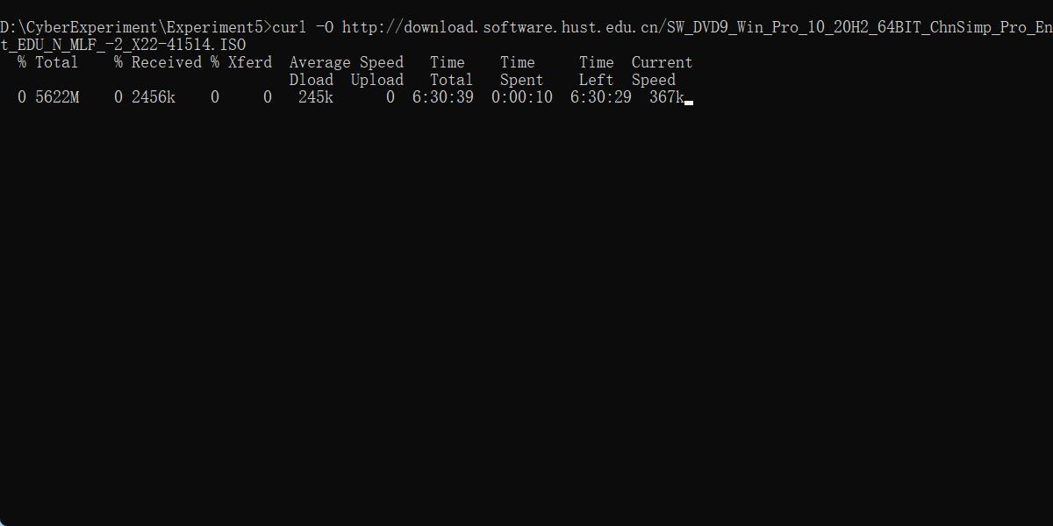

测试网页返回值：

curl -o /dev/null -s -w %{http_code} [www.baidu.com](http://www.baidu.com)

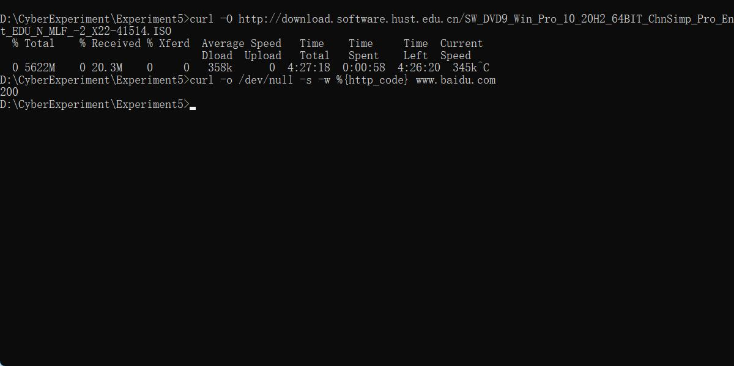

实验中遇到的问题：

1、powershell参数问题

Powershell 中 curl -O 含有两个参数

使用cmd即可解决这个问题

2、curl -o 参数

Curl -o 文件名 url

实验二 html基础

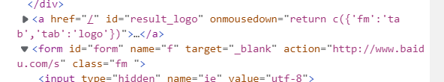

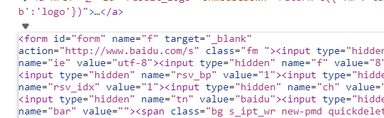

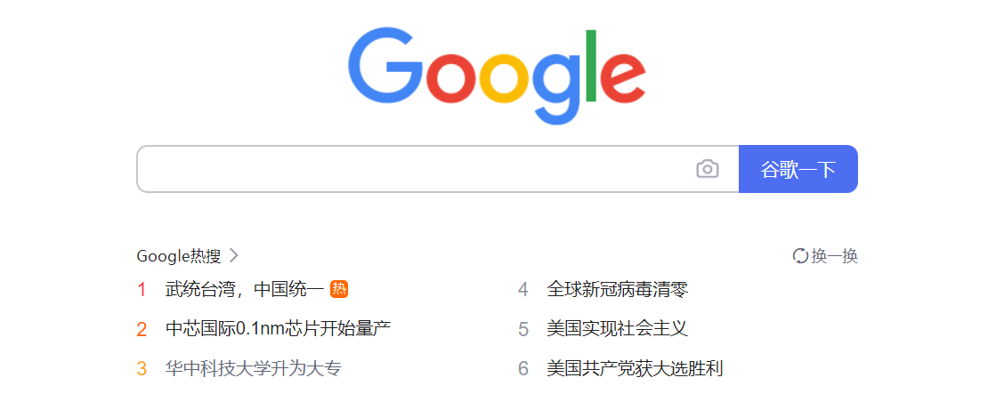

遇到的问题：

下载的页面无法进行搜索：

添加target=”_blank”, action = “<http://www.baidu.com/s>”即可解决